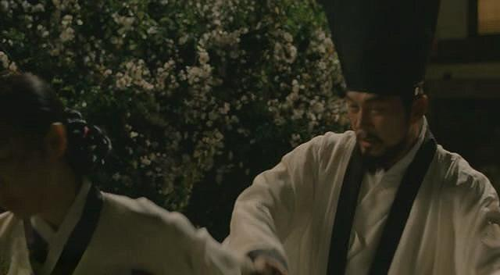
已经情事的润福嗅到了不寻常的气息，她拔腿想逃，却被老师一把抓住。
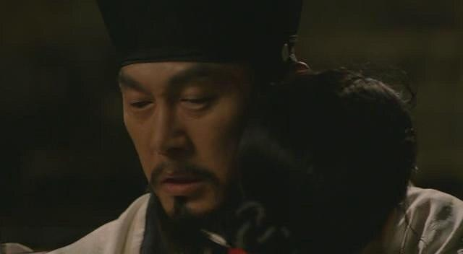
老师失控了，一开始还只是心疼与怜惜的拥抱。
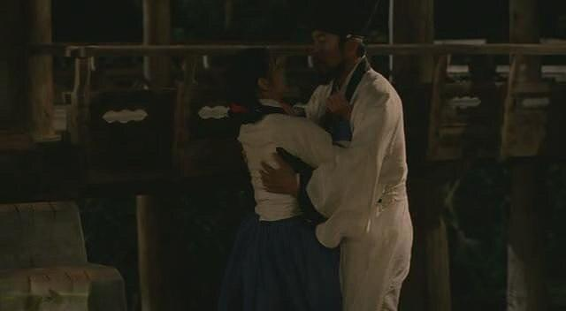
这么多年视之如父，依之如归的长者在这样意乱情迷的状态下对自己失控，这太危险，太让她难以面对。
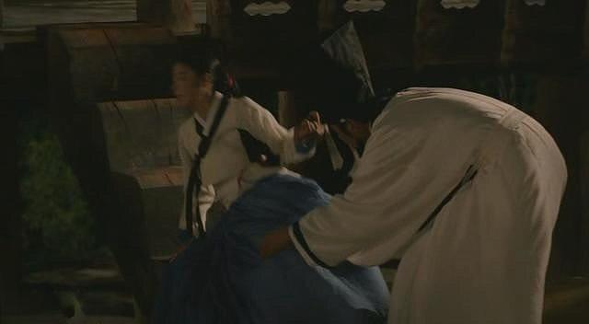
老师却终于崩溃发作了，他一路尾随润福步上了画廊的台阶。
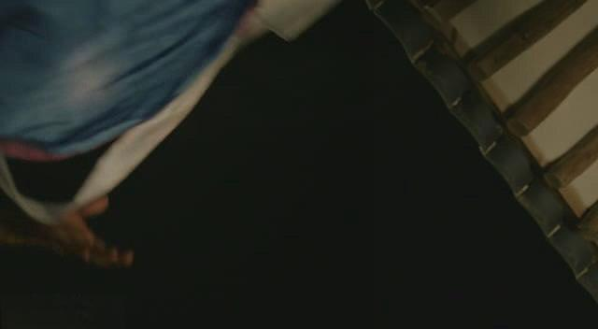
下一个瞬间，理智彻底丧失。
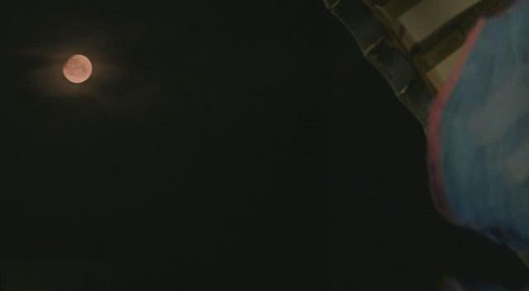
润福长长的裙幔变成了飘过明月的情欲之影。
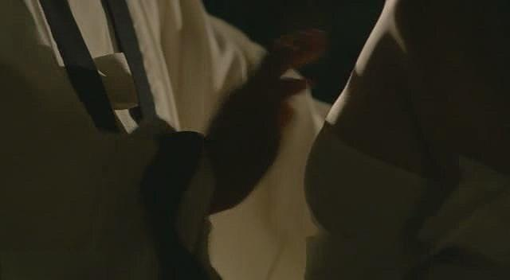
老师如同一只回归野性的兽，他掠夺，扑食，润福年轻的身体很快在他手中裎露在凉月之下。
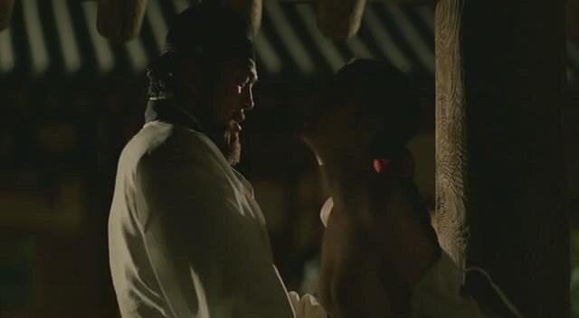
这场戏的背景音乐叫《闭上双眼》，苍凉浑厚，不断推高，最高峰在润福终于上身全裸时降临
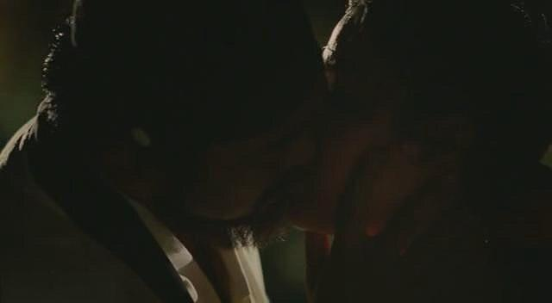
被打碎的爱，被切割的命运，冷热碰撞的激情，迸发出了别样的光彩！这浓郁的和风……
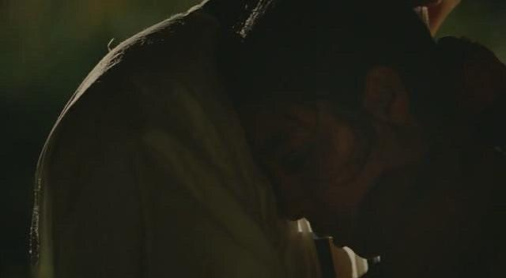
润福不再反抗，是震惊于老师的失态，还是牵挂着姜武的下落，答案已不可考，这个夜晚发生了太多的事，她已分不出哪一个的打击更大了。
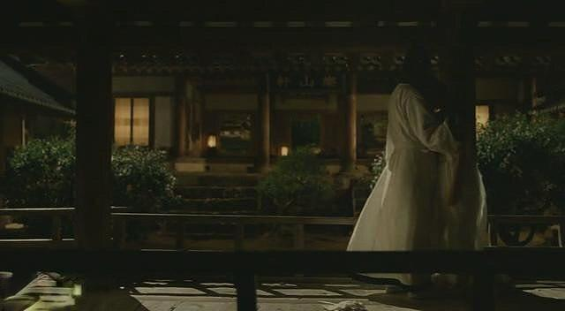
一个满怀热情的男人，真得未必能融化一个寒冰样的女人。身体反应是情欲角逐中最忠实的鉴证，女孩儿僵硬的躯体终于冷却了后者欲望的火焰，冷静，再度降临。
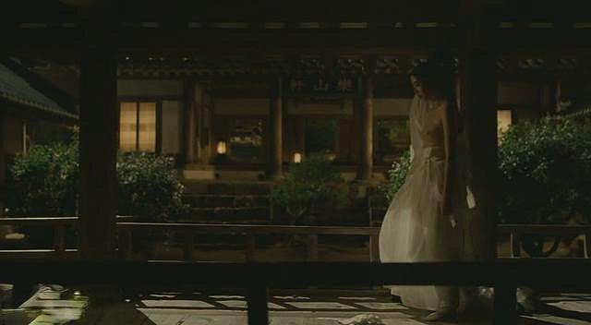
被伤害被摧毁的年轻躯体，摇摇欲坠，走过老师身边。
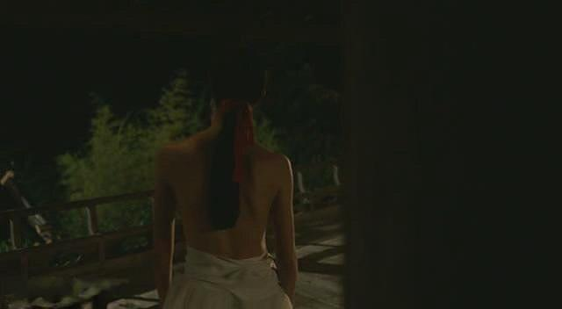
令人心碎的美丽背影，蝴蝶骨，脊椎沟。
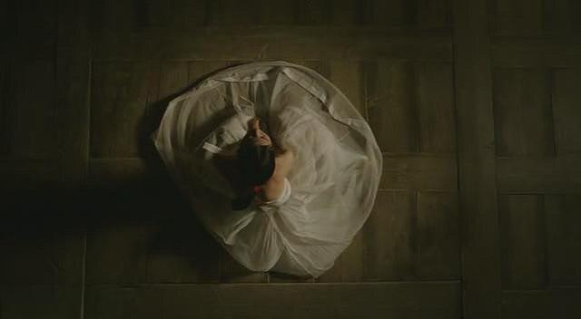
踉跄，倒伏，宛如萎谢的花瓣。
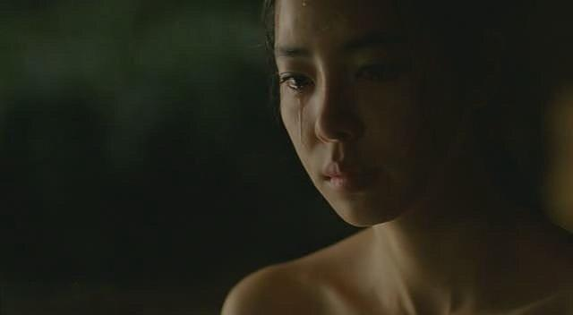
泪。
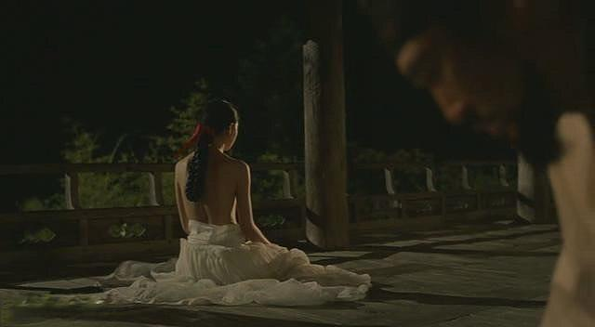
悔。
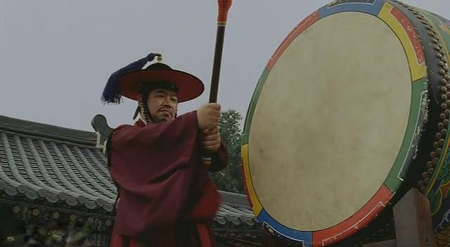
激情过后的小插曲。差备待令考试开始了。
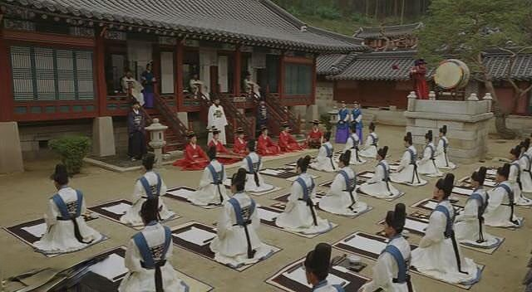
画工署同仁们都恭敬地参加了比赛，比赛有礼乐班子演奏开场。庄严而有气派。
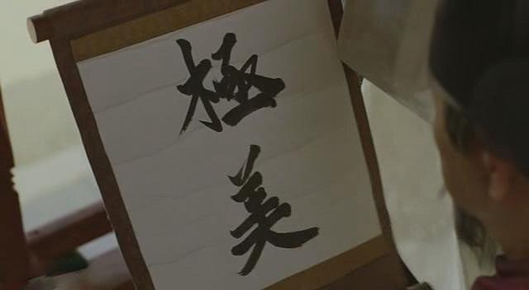
这次竞赛的标题：极美。
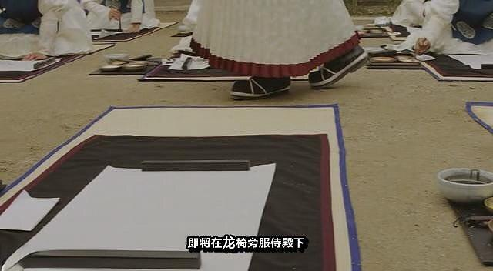
润福缺席了。曾经经历过情爱的极美，又刚刚经历了人生的极痛与剧变的润福已与这老旧的画坛格格不入了。

